Les informations périphériques et les rétroactions

Pratique sportive et contrôle rétroactif du mouvement
Informations sensitives et sensorielles indispensables pour connaître l’état de l’organisme et celui du milieu dans lequel son action va se dérouler. Dans les habiletés ouvertes, elles vont conditionner le choix du plan d’action et sa programmation.

Les différents aspects du contrôle du mouvement
C’est de l’action elle-même que proviennent les informations nécessaires à ce contrôle : pour cette raison on le qualifiera de rétroactif. Elles naissent d’abord des récepteurs du mouvement (fuseaux neuro musculaires, capteurs tendineux et articulaires) et des détecteurs cutanés. + vision et audition
Contrôler le mouvement pendant son exécution c’est ajuster sa préparation. Il s’agit d’une surveillance de proche en proche. Si le besoin s’en fait sentir, le sujet est en mesure de modifier sa programmation.
Habiletés ouvertes : le choix des plans d’action peut même être remis en cause en plus de la programmation.
Lorsque adéquation avec le projet sur le résultat : mise en mémoire comme des références

Séquence motrice concrète du lancer de javelot
Le lanceur doit se déplacer sur une trajectoire rectiligne et contrôler la position de son javelot lorsqu’il l’aura armé. Il doit rester à l’horizontale, la main légèrement au-dessus de l’épaule. C’est l’inclinaison du buste vers l’arrière lors de la prise d’avance des appuis qui va donner l’angle d’envol. Le regard est positionné vers l’avant mais la vision périphérique situe la position de l’engin.
Une fois le javelot libéré : informations sur la performance
Informations tactiles (mains javelot), proprioceptives, et visuelles.

Les informations impliquées dans la motricité

Généralités sur les systèmes sensitivo-sensoriels de l’homme
Produire une information = associer de manière univoque une sémantique à un support. Changement de support = transformation de l’information. Et enfin, changement de sémantique = mutation de l’information.

Catégorisation des systèmes sensoriels
Sensibilité
- Mécanique, photonique, acoustique
- Extérocepteur, intérocepteur, propriocepteur

Systèmes sensoriels extéroceptifs et pratique sportive
- Vision référentiel exocentrique
  - Centrale identificatrice
  - Périphérique avertisseur et localisateur
- Toucher et proprioception égocentrique
  - Epiderme : Meissner et disque de Merkel
    - Informations précises : discriminatifs
  - Plus profond : Ruffini et Pacini
    - Information globale : diffuse

Systèmes proprioceptifs et pratique sportive
Fuseaux neuro-musculaires :
- Deux types de fibres
  - Noyaux alignés, à chaîne (donne naissance à fibre sensitif de type II)
    - Code la longueur du muscle : position
  - Noyaux regroupés dans la partie centrale, à sac
    - Codent la vitesse
- Chaque fibre individuellement connectée à un neurone sensitif dont l’extrémité s’enroule autour de sa partie médiane par une terminaison annulo-spiralée
Récepteurs de Golgi
- Indicateurs de force
Corpuscules de Ruffini ?

Capture et pré-intégration des informations

Le codage des informations
Amplitude du PA constant, mais ils se succèdent avec une fréquence qui croît proportionnellement au voltage du potentiel de générateur donc à l’intensité du stimulus.

Caractéristiques tonique ou phasique des récepteurs sensoriels
- Disques de Merkel : tonique
- Corpuscules de Meissner : phasique

- Ruffini : adaptation lente, tonique
  - Principalement proche de l’axe corporel
- Pacini : adaptation rapide, phasique
Les articulations distales sont animées des vitesses les plus élevées. (Pacini >>)
- Cellules ganglionnaires du système visuel
  - P tonique (perception fine, couleur, 5%)
  - M phasique (perception grossière, mouvements, 95%)
Notion champ : surface à l’intérieur de laquelle le récepteur est sensible à une même source

Organisations des voies de conduction

Caractéristiques communes aux systèmes sensitivo-sensoriels
Les axones vont se regrouper en nerfs afférents aux SNC. Passe par centres médullaires (réflexes) puis cérébelleux, sous-corticaux et corticaux.
Perception vient de plusieurs modalités sensorielles.

La moelle épinière, voie finale commune des informations somesthésiques
Constitue pour les systèmes tactile et proprioceptif le lieu de convergence des signaux de tout le corps sauf le visage.

Les voies de la sensibilité visuelle
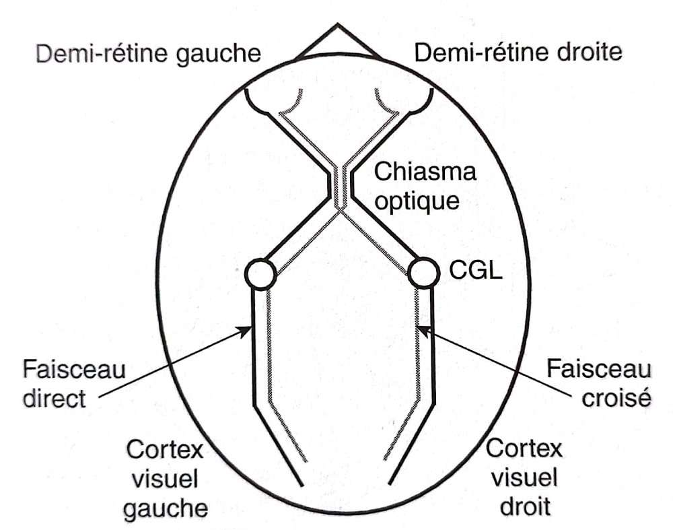
Décussation : chaque hémisphère cérébral « voit » la totalité du champ visuel central, et la moitié controlatérale du champ périphérique.

Les mouvements oculaires : la voie rétino-colliculaire
10% d’axones issus des cellules ganglionnaires ne rejoint pas le CGL mais la partie supérieure du mésencéphale pour se terminer dans une paire de noyaux appelés colliculus supérieurs.

Les centres d’intégration corticaux
Intégration centrale : traitement que fait subir le SNC à l’information qu’il reçoit sur la base des signaux qu’il conserve en mémoire.

Les aires primaires
Secteurs réceptifs dans lesquels aboutissent les voies afférentes. On peut globalement identifier une aire pour chaque modalité sensorielle : les aires somesthésiques sont situées sur les cortex pariétaux droit et gauche.

Les aires associatives
Combinent des signaux de même nature, issus d’une même aire primaire ou de nature différente, d’aires primaires différentes. Traitements en parallèle.
- Aires pariétales associatives : construction de référence du corps en mouvement (égocentré) et dans l’environnement (exocentré)
- Aires visuelles associatives : 5 aires, extraient informations comme forme, couleur, mouvement

Apports de la vision binoculaire
- Convergence oculaire : Images symétriques quand regard centré sur l’objet, disparate pour le reste : induit perception du relief (statique).
- Parallaxe de mouvement permet d’estimer la distance relative séparant deux objets (dynamique)
Limites : inopérantes lorsque objets très éloignés.

La construction perceptive

Le sujet perçoit une globalité
Traitement parallèle font que l’expérience perceptive du sujet conduit à une globalisation.
Données périphériques adressées à des aires primaires distinctes. Mais certaines aires associatives ont des fonctions plurimodales. Percevoir résulterait du fonctionnement de boucles cortico-thalamo-corticales.
Ex : concordance entre messages tactiles et ce qu’on en voit quand préhension
Bruner : « percevoir c’est catégoriser » : identifier et classer les informations en ensembles signifiants.

Stratégies d’exploration visuelle chez les sportifs
On ne regarde pas les mêmes indices quand on est expert : ex foot penalty, indices au niveau du bras du tireur, ouverture du bras opposé à la direction du tir
Alors que le débutant fixe du regard le pied de frappe du tireur
Débutant observe l’environnement de façon systématique. L’expert « attend » à certains endroits. Automatismes perceptifs

Utilisation des informations perceptives chez le sujet en mouvement
Cortex pariétal associatif apparaît comme le lieu ou convergent des signaux sensoriels de modalités différentes : rôle dans la localisation spatiale des buts du mouvement
Permet de construire une représentation spatiale, étape nécessaire pour planification. Cortex pariétaux reçoivent copie d’efférence du mouvement.
Lorsque exécution en cours, comparaison entre données mémorisée et rétroaction. Si erreur : modulation de la programmation. Si l’exécution se révèle plus efficace, les rétroactions vont constituer la nouvelle référence en mémoire.
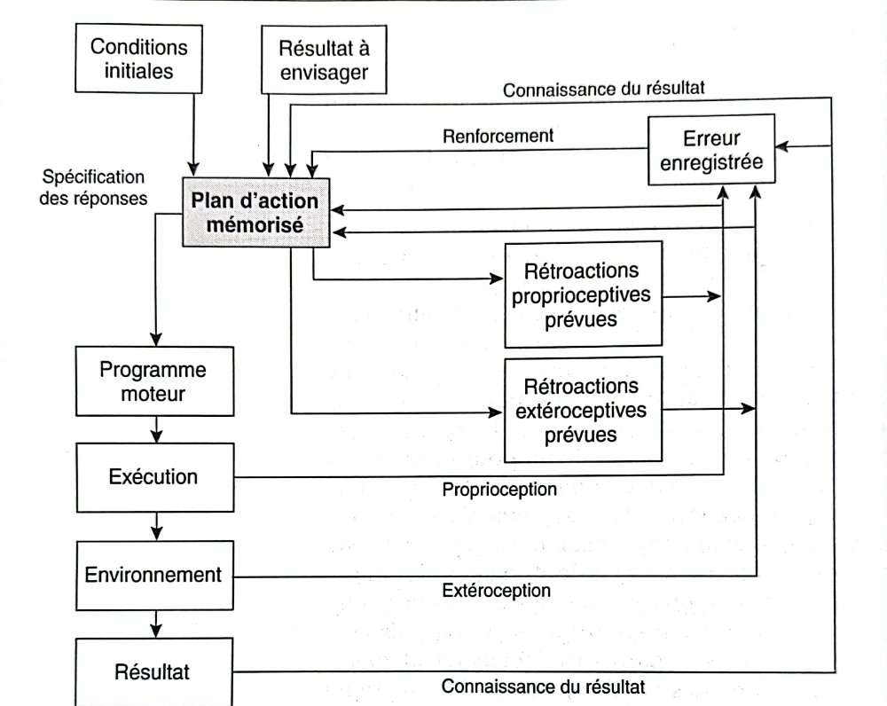
Deux façons de corriger
- Pour experts se baser sur organisation interne du geste (augmentation d’un angle, référence interne)
- Pour des débutants se baser sur le résultat (référence externe)

Principes généraux de la rétroaction
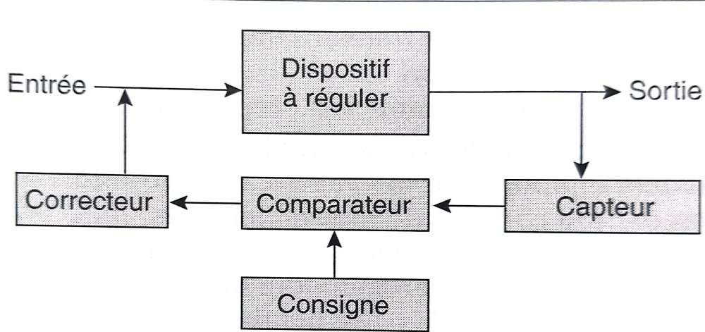
- Dispositif assurant un retour d’information au mécanisme qui produit l’exécution : récepteurs sensitivo-sensoriels
- Traitement central des informations en retour pour les comparer au projet initial : thalamus puis cortex primaires et associatifs
- Comparaison entre résultat effectif et effet désiré. Effectué par le cervelet qui a reçu une copie de la commande motrice.
- Evaluation. Il s’agit d’un contrôle, si conforme au but aucune remédiation à envisager
- Remédiation éventuelle, ajustement des paramètres préalablement programmés
Ces corrections ont un coût temporel de l’ordre de 200ms

Conclusion
Le contrôle et l’éventuelle modification du programme en cours d’exécution sont possibles sur la base d’informations rétroactives. Dans le cas du lancer de javelot, la vision est peu opérationnelle pour contrôler l’engin en position armée. Elle ne renseigne que sur la pointe en vision périphérique. La position du bras ne sera assurée que par les informations tactiles (poids qui repose dans la main) et surtout proprioceptives. Le lanceur devra contrôler et éventuellement ajuster la mise en place du javelot pendant la course d’élan.
Il existe des séquences dont l’exécution est si rapide qu’elles ne peuvent bénéficier de rétroactions. (On parle alors de boucles ouvertes cette fois-ci) Comme par exemple la phase de projection finale du javelot.
Se pose alors le problème du contrôle de ce type de séquence motrice.

Le contrôle de la commande centrale

Pratique sportive et contrôle central du mouvement

Contrôler avant l’exécution, c’est se préparer
Compte donné de l’exécution très brève, certaines séquences ne peuvent bénéficier d’un contrôle rétroactif en cours d’exécution. La solution est de choisir parmi les programmes construits au cours des essais antérieurs, celui qui est le mieux adapté aux circonstances du moment : décider de l’ensemble des paramètres pendant la phase de préparation.
Il s’agit de rétroactions globales fournies par les performances antérieures.

Séquence motrice concrète du lancer de javelot
L’utilisation d’informations rétroactives durant la phase de projection est impossible. Il faut alors se baser sur des essais antérieurs.

Les centres nerveux sont capables de construire une motricité nouvelle

L’origine centrale du mouvement
- Noyaux moteurs sont capables d’amorcer l’exécution de programmes primaires
- Cortex moteur déclenche les composantes du geste
  - Mais pour gestes complexes : structures nerveuses organisées en réseaux, différentes du cortex moteur
- Mouvement volontaire exige un temps de préparation (donc TR) plus élevé quand plus complexe

L’hypothèse des sous-routines
Selon Bruner et Connoly (1970) il existerait des structures primaires de mouvement, des unités comportementales élémentaires. Quand elles seraient associées, elles permettraient de produire un large éventail de réponses.
5 mécanismes susceptibles d’expliquer l’émergence d’un comportement nouveau
- L’addition : c1 + un autre donne c2
- La substitution (réflexe néonatal d’agrippement va progressivement donner le mouvement de saisie)
- La modification : c1 devient c2 par différenciation
- L’inclusion : c1 est utilisé pour produire c2
- La médiation : c1 influence la formation de c2 sans que ce dernier en provienne
Les sous routines de la gestualité pourraient s’apparenter aux mots et leurs associations selon des lois précises, aux règles de grammaire.
Support structural à l’hypothèse :
- Un même neurone pyramidal entre en contact avec plusieurs populations de motoneurones synergistes :
  - Son activation tend donc à générer une séquence de mouvements et pas la contraction d’un muscle isolé
- Et les neurones pyramidaux sont agencés en colonies

Intégration du plusieurs sous-routines et construction d’un programme
Un programme correspond à une association de plusieurs sous-routines. Il possède des capacités de généralisation à des mouvements proches : il est commun à une catégorie de mouvements ayant une identité de structure (Schmidt, 1975)
Programme moteur généralisé : structure invariante du programme moteur
Exemple de position finale du double appui en lancer athlétique. Sur cette structure gestuelle générale peut se greffer un mouvement spécifique du bras : fauchage latéral pour le disque, poussée pour le poids ou arraché pour le marteau.
Pour rendre le programma adaptable, il faudra l’exécuter dans des conditions variées.

Les invariants du mouvement
Exemple : 100m haies
- Succession de séquences identiques : première foulée qui suit la réception courte en durée et amplitude, seconde est moyenne et la troisième également courte mais moins que la 1ere, enfin la 4e est longue
- Dans conditions variables comme modification de l’intervalle inter-obstacles :
  - Invariants relativement robustes et insensibles à toute distorsion introduite, dans la mesure où celle-ci ne compromettait pas la possibilité d’effectuer quatre appuis entre les haies
- Ex écriture
  - Accélération identique malgré taille différente
  - Forme identique malgré effecteur différent

Le mécanisme de préréglage de la programmation

Principes généraux
Dans ce type de contrôle, la sortie n’influence pas l’entrée. Cela suppose :
- L’élaboration de la configuration générale du mouvement destinée à atteindre ce but
- Un codage des paramètres du mouvement qui tiennent compte du contexte initial et anticipe les conditions à venir (étages supérieurs du SNC, cortex associatifs, noyaux gris et cervelet)
- Un ensemble d’effecteurs pour actualiser les étapes de configuration et de codage
L’évaluation est postérieure à l’action, des données en retour parviennent bien au SNC mais sont mises en mémoires et permettent de reconfigurer les programmes pour plus tard

Durée du mouvement et contrainte temporelle d’intégration des informations rétroactives
200ms environ pour traiter l’information visuelle, 160 à 190 proprioceptive.

L’exemple du mouvement de pointage manuel
- Phase de transport du membre en direction de la cible constitue la partie programmée du geste
- Accélération puis décélération à l’approche du but
  - Contrôles rétroactifs avec ajustement pour affiner la précision
  - Mais affectée par des conditions préalables : quand on ne voit pas sa main avant le mouvement partie décélération plus longue

Synthèse : commande et contrôle du mouvement
Pour prévoir le contexte de l’action, le SNC utilise des informations mémorisées relatives à son évolution la plus probable (centrale) et effectue des comparaisons entre les rétroactions prédites et celles obtenues en temps réel (périphériques).
Temps pour préparer variable en fonction de ce qu’on programme. Il faut par exemple plus de temps pour programmer une direction qu’une amplitude (TR différent si on a l’information à l’avance).
Compromis vitesse précision : lenteur réduit l’erreur.
Pour anticiper : concept de modèle Interne (principalement cervelet latéral).
Chronologiquement :
- Commande centrale
  - Construction du geste (structures corticales, sous corticales et cérébelleuses)
  - Vérification effectuée par les boucles de rétroaction interne au système pyramidal

Evolution des modes de contrôle au cours de l’ontogenèse
Première relation entre perception et action est la construction d’une coordination entre l’œil et la main. Lorsque celle-ci entre dans le champ de vision d’un bébé âgé de 2 à 3 mois, celui-ci parait étonné de la voir s’agiter devant lui.
En dessous de 200ms, le préréglage de la programmation devient le moyen privilégie de contrôle de la commande : il est évolutif parce que basé sur la mise en mémoire des conditions les plus favorables à la performance. Mais en définitive, il est fondé sur une rétroaction différée.

Conclusion
Il est nécessaire de raisonner sur les séquences du mouvement donc chacune peut dépendre d’un mode de contrôle particulier. D’autres contraintes sont à prendre en compte pur comprendre comment le système nerveux répond de manière spécifique à chaque problème posé par une APS
- Exigences environnementales : déterminent l’incertitude que le sportif devra prendre en considération
- Exigences techniques de l’APS qui permettent d’utiliser des programmes moteurs primaires déjà intégrés ou à l’inverse de les déstructurer pour les réorganiser de manière différente

Application à quelques APS

Position des problèmes

La préparation du mouvement
- De quelques années (olympiade) à qq secondes (lorsque son tour est venu, lanceur de javelot)
- Echauffement musculaire comme aspect mental
Phase précédant immédiatement l’action
- Mobilisation des ressources énergétiques : physiologique (quantitative)
- Focalisation du sportif sur un point particulier ou sur la totalité de l’exécution à venir : concentration (qualitatif)
Préparation s’apparente à une prévision, à l’anticipation d’une situation virtuelle qui n’existe pas au moment présent.
Anticipation correspondrait à la diminution de l’incertitude. On aurait alors :
- Préparation pour habiletés fermées
- Anticipation pour habiletés ouvertes

L’organisation du mouvement
Plus l’incertitude est élevée, plus le sportif devra diversifier les solutions qu’il aura construites. Plus elle est réduite, plus il pourra renforcer l’organisation interne de ses conduites motrices.
Le sportif doit construire des savoir-faire techniques. Le répertoire des programmes primaires constitue son registre de base. + Modularité du SNC qui permet de multiplier les formes d’un mouvement pour l’adapter à des usages voisins mais différentes.
Apprentissage du geste repose sur l’évolution par l’entraînement et sa stabilisation dans une perfection recherchée.

Le contrôle du mouvement
Pas toujours possible de le réaliser pendant le mouvement.
Diversification des APS fait que toutes les possibilités sont envisageables : utilisation ou déstructuration de la motricité primaire, environnement stable ou changeant.

La préparation du mouvement

Cas des habiletés fermées : le lanceur de poids, l’haltérophile et le tireur
Dans les habiletés fermées, se préparer exige de s’activer et de se concentrer.
Quand activation : éveil physiologique mesurable par mesure de résistance cutanée (inversement proportionnel à l’activité des glandes sudoripares)
Permet d’observer une activation chez les lanceurs de poids dès l’appel de leur nom. La préparation permet d’augmenter son niveau d’activation par mobilisation des ressources énergétiques de l’organisme. Elle peut s’effectuer de manière quasi instantanée.
Il existe aussi l’indice de la Fc
- Elle baisse quand concentration du sujet, focalisation sur un aspect particulier du geste
- Et augmente quand l’activation augmente, mobilisation des ressources
- Ex haltéro
  - Baisse de Fc entre appel et mains sur la barre
  - Augmentation entre mains sur la barre et tirage

Dans sports de Tir, on aperçoit chez les experts une baisse de la résistance cutanée (activation) pendant un temps très similaire au temps de réalisation du tir. Correspondrait à l’image mentale, une lecture « à vide » du programme moteur.

Cas des habiletés ouvertes : les activités d’opposition directe
Dans les habiletés ouvertes, se préparer exige une adaptation immédiate aux contraintes de la situation. La prévision d’événements vraisemblables permet au sportif de s’organiser par avance : il anticipe. Rendu possible par la collecte d’indices.
On parle de stratégies oculomotrices.
Ex hockey :
- Le gardien débutant regarde le palet, l’expert la crosse. L’expert peut donc plus anticiper donc gagner du temps. (Attention à ne pas se tromper et donc l’anticipation peut nuire au sportif)
- Les solutions disponibles (toutes prêtes en mémoire à appliquer en fonction de configurations données) sont stockées en mémoire procédurale
- Compatibilité entre solution et situation forte chez expert
Notion préparation neutre, partielle ou totale.

Cas particulier : préparation, imagerie mentale et apprentissage
Aurait un rôle préparatoire à l’action mais aussi dans l’apprentissage moteur.
Neurones miroirs dans aires prémotrices. Eventuellement pariétal quand action utilisant des objets.

Organisation, commande et contrôle du mouvement face aux contraintes liées au milieu et aux adversaires

Renforcement des programmes primaires dans un environnement stable

TIR et posture
Problème : stabiliser sa posture afin que l’arme soit le plus immobile possible.
- Pas de remise en cause du référentiel postural (appuis plantaires, absence de déplacement, verticalité du buste et horizontalité du regard, orientation vers l’avant)
- Pieds plus larges, chaussures spéciales, contraction isométrique
- Arme devient référence posturale, à égalité avec la tête
- Oscillations du corps autour des appuis
- Rétroactions négative par vestibulaire et visuel
- Déclenchement du tir en apnée, entre deux battements cardiaques
Programme primaire : programmes posturaux, modifié pour donner des variantes adaptées

Course de Vitesse et locomotion
Problématique :
- Temps de réaction au start surtout pour les courses courtes
- + de prise de risque sur 100m que 400m par exemple
Utilisation de programme primaire (locomotion, course) puis modifié pour devenir performant. Et la technique du départ est une habileté spécifique du sprint, construite pour renforcer la mise en action, acquise par un apprentissage particulier.

Course d’obstacles
Il faut limiter la phase de suspension. L’accentuation de l »amplitude d’une foulée ne requiert qu’une faible modification du cycle locomoteur : il s’acquiert progressivement par apprentissage, en modulant le programme primaire de course.
Régulation posturale anticipée quand maitrisée, pas de petits pas d’équilibration, tête stable.

Modulation des programmes primaires dans un environnement stable

Natation et modification de la posture
Perturbation de la position
- Déstructuration du référentiel terrien
- Buste passe à l’horizontale
- Orientation du regard à verticale
- Appuis de plantaires à manuels
On distingue trois niveaux de pratique : mode terrestre, amphibien, et nageur.

Gymnastique et modification de la locomotion
Famille des morpho cinèses : le but est de produire des configurations corporelles et elles trouvent leur finalité en elle-même.
Réorganisation posturale, changement de référentiel. Déséquilibres entraînent chutes. Mais chez l’expert les déséquilibres sont anticipés et intégrés au déplacement. Le gymnaste fonctionne alors par préréglage, son expérience antérieure lui ayant enseigné quels déséquilibres pouvaient survenir et dans quelles circonstances.
Systèmes tactile, proprioceptif, vestibulaire et visuel.
Réflexe vestibulo-oculaire permet de fixer le point de chute.

Renforcement des programmes primaires dans un environnement changeant

Boxe et posture
Problématique : maintenir la verticalité de son buste pour être le plus souvent en situation d’atteindre la cible adverse. Le référentiel habituel ne change pas, bien que les esquives créent des déséquilibres. Ajustements anticipés chez l’expert.
L’esquive ou parade n’est possible que si le boxeur en position de défense identifie et interprète les indices annonciateurs du type de frappe. Leur décodage n’est possible qu’à condition d’avoir en mémoire des associations entre indices perçus et réponses motrices selon la règle de la plus forte probabilité.
Modèle de coordination à priori entre posture et mouvement, préréglage de la programmation.

Sports collectifs et locomotion
Objectif : atteindre une cible par l’intermédiaire d’un objet lancé, frappé ou déposé (ballon). La locomotion devient alors le moyen de contourner l’opposition.
Rétroactions possibles, centres de contrôle du tronc cérébral permettent des ajustements grâce à des informations visuelles (cadrage débordement rugby) : modulation de la locomotion sans pour autant que cela constitue une régulation à mémoire. (Adaptation sensori-motrice)
Ou alors dans le cadre d’ailiers au hand, ils pourront travailler une succession d’appuis par aménagement du milieu, puis mémoriser l’ordre théorique dans le but de le reproduire. Adaptation résulte d’une réflexion préalable, donc d’une auto-organisation cognitive.

Modulation des programmes primaires dans un environnement changeant

Sports collectifs et posture
Basket : lorsqu’on doit tirer au panier en se retournant par un pivot. Perturbation de la posture. On se rend compte que chez les experts pivot et réception du ballon sont coordonnées (ils anticipent, orientation plus rapide et prennent plus de temps à stabiliser leur position donc plus de contrôle visuel).
Rugby : changement référentiel quand plaquage, il faut renoncer à la verticalité du buste. Doit passer par une mise en mémoire par un apprentissage

Kayak en eaux vives et locomotion
Inversion fonctionnelle des membres sup et inf : sup deviennent locomoteurs et inf équilibrateurs. Par rapport au référentiel habituel, seules les surfaces d’appuis sont modifiées (verticalité du buste, horizontalité du regard, déplacements vers l’avant)

Généralisation
Les sportifs en général sont meilleurs pour maintenir leur stabilité, mais pas de la même façon en fonction de la discipline
- Danseurs meilleurs dans le plan frontal mais pas sagittal
- Gymnastes, planche à voile meilleurs
- Footballeurs meilleurs mais pas quand on restreint leur champ de vision
Peu importe le sport problématique de coordination entre posture et mouvement. Chez les experts, les régulations posturales sont largement anticipées et intégrées à la commande du mouvement.

Contrôle de l’action et combinaison des différentes contraintes

De l’intention à l’action
Préparer une action, un ensemble de gestes finalisés, c’est d’abord connaître et évaluer la situation dans laquelle elle va naître. Contrôle de la commande pendant l’action, les activités dans un milieu stable info proprioceptives, instables extéroceptives. A nuancer.

Les activités fermées

Danse et Haltérophilie
Référence interne, rôle limité de la vision dans les 2 aps. (Pour danse individuelle) Référence interne construite grâce aux informations somesthésiques.
Dans danse, le sujet code certaines propriétés invariantes de son geste en particulier les rapports spatio-temporels. Possibilité de réaliser des séquences avec des amplitudes et des rythmes différents, sans que le résultat final ne soit modifié.
Dans les activités fermées, la préparation qui précède l’action est une phase importante. Le sujet a des attentes perceptives il tente de réactiver mentalement les données sensorielles qu’il s’attend à ressentir au cours de l’exécution réelle.

Les activités ouvertes

Escalade et course automobile
Part d’incertitude liée à la méconnaissance des lieux. Peut être minimisée par un repérage préalable de la voie ou du circuit. Autorisé par le règlement sous certaines conditions. En situation pour le pilote, à vue pour le grimpeur.
Contrôle obéit à 2 impératifs :
- Avoir construit des automatismes perceptifs et moteurs capables d’assurer, sans dispersion de l’attention, la surveillance de l’action en cours
- Utiliser au mieux la vision pour repérer à distance

Conclusion : fonctions intégratives du SN dans les APS

Aspects thermodynamiques et cybernétiques
Organisation du mouvement et de l’énergie du sportif en action. Le sujet s’informe pour agir et agit pour s’informer.
Loi yerkes dodson

Programmation centrale et contrôle périphérique
Métaphore boite faite d’autres boites : la moelle épinière contrôle l’activité réflexe de manière autonome. Cette dernière se trouve intégrée dans des séquences motrices automatiques, sous la dominance du tronc cérébral, elles-mêmes intégrées au mouvement volontaire sous la dominance du cervelet et cortex.
L’étude des manifestations neurovégétatives périphériques (comme glandes sudorales main) peut nous aider à mieux comprendre comment le SNC construit et régule l’action.

